Τίτλος διδακτικού σεναρίου
«Τα Μέσα Μεταφοράς »

Με το λογισμικό kidspiration
για τo νηπιαγωγείο
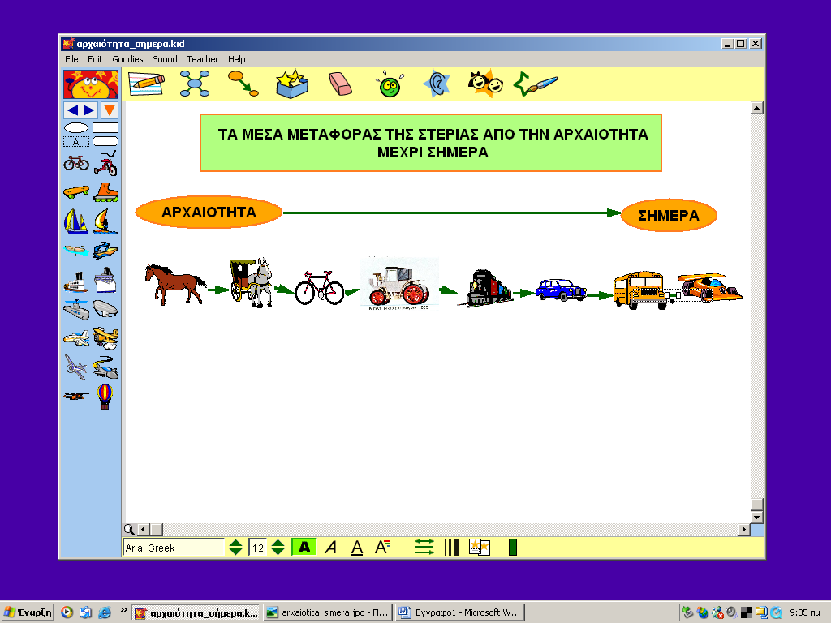

Εργάστηκαν οι εκπαιδευτικοί:
Ιωάννης Κίκας e-mail: kikjohn@yahoo.gr
Δάσκαλος του Δημοτικού Σχολείου Μεγάλης Παναγίας Χαλκιδικής
Αυγολούπη Σμαρώ Νηπιαγωγός του 1^{ου} Νηπιαγωγείου Μεγάλης Παναγίας

Τίτλος διδακτικού σεναρίου
Τα Μέσα Μεταφοράς

Εμπλεκόμενες γνωστικές περιοχές
Μαθηματικά, Γλώσσα, Γεωγραφία, Ιστορία, Φυσικές Επιστήμες, Εικαστικά, φυσική Αγωγή.

Τάξεις στις οποίες απευθύνεται
Το σενάριο απευθύνεται σε παιδιά προσχολικής ηλικίας.

Συμβατότητα με το Αναλυτικό Πρόγραμμα
Το σενάριο είναι συμβατό με το Αναλυτικό Πρόγραμμα του Νηπιαγωγείου (ΔΕΠΠΣ, 2003) έχοντας ως κεντρικό άξονά του την εξοικείωση των παιδιών µε απλές βασικές λειτουργίες του υπολογιστή και την επαφή τους µε διάφορες χρήσεις του ως εργαλείου ανακάλυψης, δημιουργίας και έκφρασης στο πλαίσιο των καθημερινών τους δραστηριοτήτων.
Επιπροσθέτως όλες οι επιμέρους δραστηριότητες του σεναρίου εξακτινώνονται σε ολόκληρο το φάσμα του Αναλυτικού Προγράμματος προάγοντας κατά αυτόν τον τρόπο την ολόπλευρη σωματική, συναισθηματική, νοητική και κοινωνική ανάπτυξη του παιδιού.

Οργάνωση της διδασκαλίας και απαιτούμενη υλικοτεχνική υποδομή
Η δραστηριότητα θα διεξαχθεί μέσα στην τάξη και στη γωνιά του υπολογιστή.
Οι μαθητές θα δουλέψουν σε ομάδες.
Θα χρησιμοποιήσουν το λογισμικό kidspiration.

Υλικά: Εικόνες μέσων μεταφοράς, εισιτήρια από διάφορα μέσα, οδικοί χάρτες, υδρόγειος σφαίρα, εικόνες με σήματα του Κ.Ο.Κ., χαρτιά και μαρκαδόροι.

Μαθησιακοί στόχοι
Γλώσσα
Προφορική επικοινωνία:
Να περιγράφουν τις εμπειρίες τους από διάφορα ταξίδια.
Να παίξουν μαζί μας το παιχνίδι «βρες το επάγγελμά του».

Γραφή:
Να γράψουν όπως μπορούν τα μέσα μεταφοράς.
Να γράψουν τα απαραίτητα στοιχεία σε ένα εισιτήριο που θα δημιουργήσουν.

Ανάγνωση:
Να αναγνωρίζουν τις ονομασίες των μέσων μεταφοράς
Να εντοπίζουν διαφορές και ομοιότητες ανάμεσα σε εισιτήρια τρένων, πλοίων, αεροπλάνων και λεωφορείων.

Λογοτεχνία:
Να απολαύσουν μια περιπέτεια από «Τα ταξίδια του Γκιούλιβερ» και την ιστορία από την ελληνική μυθολογία «Ο Δαίδαλος και ο Ίκαρος».

Εικαστικά:
- Να κατασκευάσουν με διάφορα άχρηστα υλικά ένα μέσο μεταφοράς.
- Να δημιουργήσουν ένα ομαδικό κολάζ με θέμα τα μέσα μεταφοράς.
- Να φτιάξουν εισιτήρια.

Μουσική:
Να μάθουν τραγούδια που αναφέρονται στα μέσα μεταφοράς όπως το «Το τρένο», «Ήταν ένα μικρό καράβι».

Φυσική Αγωγή:
Να παίξουν το παιχνίδι το τρένο περνά.
Να αναπαραστήσουν με το σώμα τους τα μέσα μεταφοράς.
Ιστορία:
Να γνωρίσουν τα μέσα μεταφοράς άλλων εποχών.

Μαθηματικά:
Να ταξινομούν τα μέσα μεταφοράς ανάλογα με το χώρο που κινούνται.
Να ταξινομούν τα σήματα του ΚΟΚ.
Να αναγνωρίζουν τα σχήματα και να δημιουργούν συνθέσεις μέσων μεταφοράς.

Φυσικές επιστήμες:
Να γνωρίσουν τη χρήση των καυσίμων, καθώς και τη χρήση του αέρα και του ατμού σαν κινητήριες δυνάμεις στα μέσα μεταφοράς.

Εκτιμώμενη διάρκεια (δύο εβδομάδες)

Διδακτικές προσεγγίσεις
Το ταξίδι ενός παιδιού, μια σχολική εκδρομή ή μια έξοδος από το νηπιαγωγείο για κάποια εκδήλωση, μπορούν να αποτελέσουν μια ευκαιρία για να δημιουργηθεί η κατάλληλη κατάσταση προβληματισμού στα παιδιά, γύρω από το θέμα της μετακίνησης.
Θα γίνουν ερωτήσεις από μέρους της νηπιαγωγού του τύπου:
Με τι θα μετακινηθούμε; Με ποιο μέσο ταξιδεύεις; Τι είναι εισιτήριο; Πώς μετακινούνται οι άνθρωποι τώρα; Πώς στο παρελθόν; Ποιες οι εμπειρίες μας από τα ταξίδια μας; Πώς επηρεάζει ο καιρός της μετακινήσεις μας;
Μαζί με τα παιδιά αποφασίζονται τα θέματα με τα οποία θα ασχοληθούν. Η νηπιαγωγός δημιουργεί ένα ιστόγραμμα όπου γράφονται τα θέματα που ενδιαφέρουν τα παιδιά.

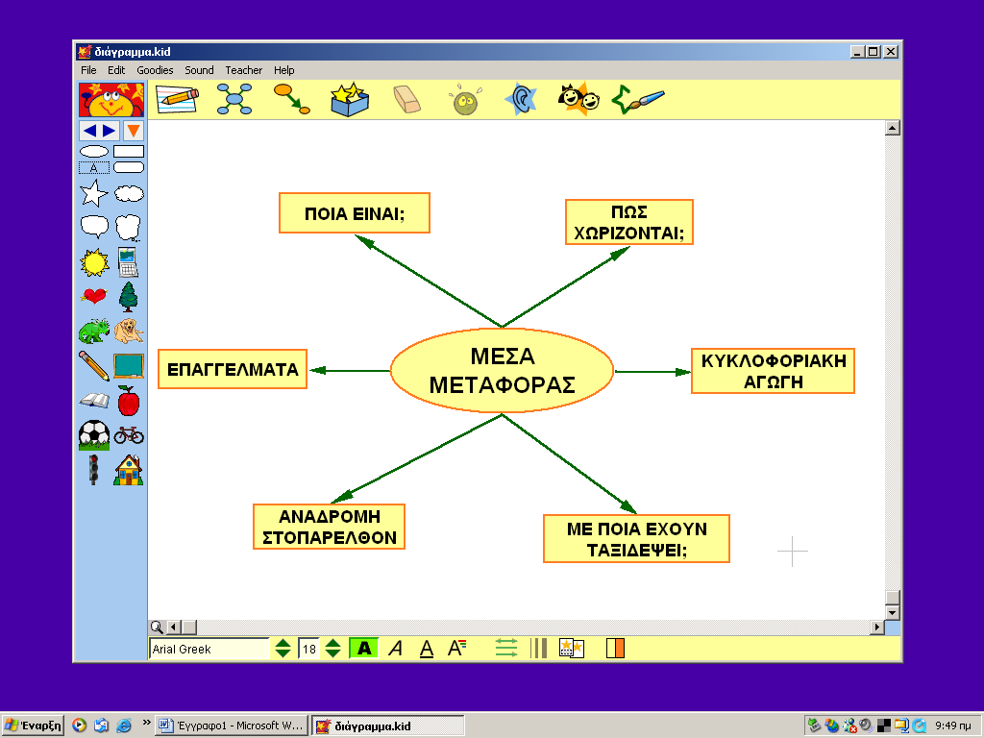

Χωρίζει τα παιδιά σε τρεις ομάδες των 5 ατόμων και κάθε μία ομάδα αναλαμβάνει να φέρει πληροφορίες, εικόνες και υλικό για τα μέσα μεταφοράς της στεριάς, της θάλασσας και του αέρα.

Στο σενάριό θα παρουσιαστούν δραστηριότητες που μπορούν να γίνουν με τη βοήθεια του Η/Υ και βέβαια με τη χρήση του προγράμματος kidspiration που μας ενδιαφέρει. Το συγκεκριμένο θέμα μπορεί να πλαισιωθεί από πάρα πολλές δραστηριότητες (εκτός από αυτές που θα γίνουν με τον Η/Υ) τις οποίες θα αναφέρω στο τέλος επιγραμματικά.

Στη συνέχεια θα περιγράφω τις δραστηριότητες σε πρώτο πληθυντικό πρόσωπο για καλύτερη διατύπωση.

1^{η} δραστηριότητα
Εμπλεκόμενες γνωστικές περιοχές: Μαθηματικά
Στόχοι: Να ταξινομήσουν τα μέσα μεταφοράς ανάλογα με το χώρο που κινούνται.

Μετά από συζήτηση αποφασίζουμε ότι μπορούμε να τα χωρίσουμε σε τρεις μεγάλες κατηγορίες.
Στα μέσα μεταφοράς που μετακινούνται στη στεριά, τη θάλασσα και τον αέρα.
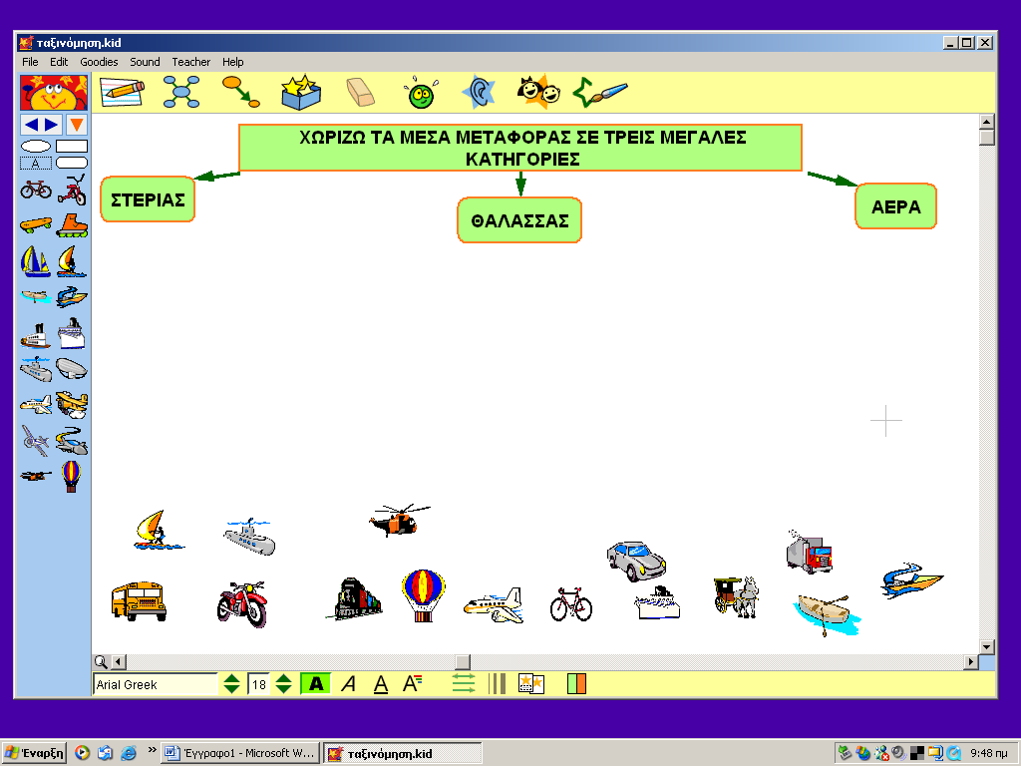
Εδώ θα δουλέψουμε με το kidspiration. Τα παιδιά θα δουλέψουν σε ομάδες ανάλογα με τους υπολογιστές που διαθέτει το νηπιαγωγείο. Δίνουμε στα παιδιά, μέσα στη σελίδα εργασίας, τις εικόνες των μέσων μεταφοράς και ζητάμε να τα τοποθετήσουν κάτω από την κατηγορία στην οποία ανήκουν.

Αυτό θα είναι το τελικό αποτέλεσμα.
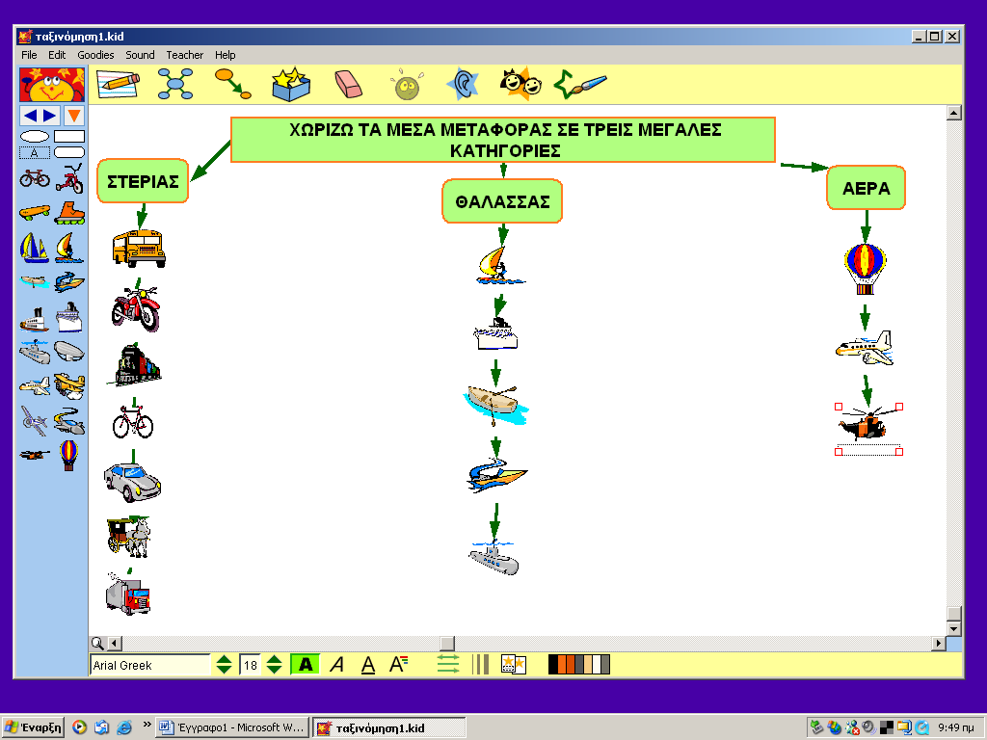

2^{η} δραστηριότητα
Εμπλεκόμενες γνωστικές περιοχές: Μαθηματικά, Ιστορία
Στόχοι: Να γνωρίσουν τα μέσα μεταφοράς άλλων εποχών και να μπορούν να τα βάλουν στη σειρά ξεκινώντας από το αρχαιότερο στο νεότερο.
Αναδρομή στο παρελθόν:
Συζητούμε με τα παιδιά για τα μεταφορικά μέσα από την αρχαιότητα μέχρι σήμερα. Έχουμε αναρτήσει στον πίνακα αναφοράς ανάλογες εικόνες τις οποίες βλέπουμε και σχολιάζουμε με τα παιδιά. Μετά θα δουλέψουν τα παιδιά στο kidpiration ανά ομάδες. Δίνουμε στα παιδιά, μέσα στη σελίδα εργασίας, τις εικόνες των μέσων μεταφοράς της στεριάς από την αρχαιότητα μέχρι σήμερα και ζητάμε να τα τοποθετήσουν με τη σειρά.
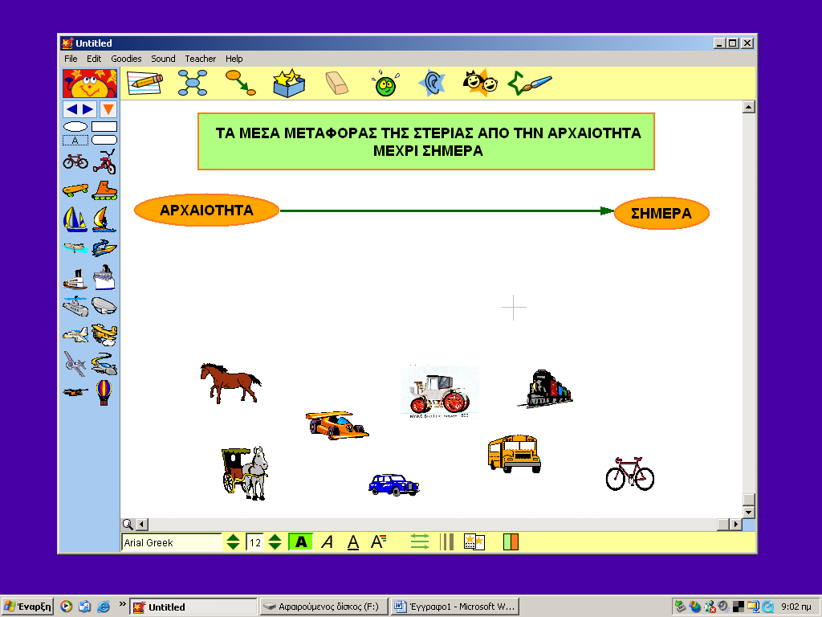
Αυτό δίνεται έτοιμο στα παιδιά
Αυτό θα είναι το τελικό αποτέλεσμα.

3^{η} δραστηριότητα
Εμπλεκόμενες γνωστικές περιοχές: Μαθηματικά
Στόχοι: Να αναγνωρίζουν τα γεωμετρικά σχήματα και να είναι σε θέση να δημιουργήσουν μία σύνθεση την οποία θα χρωματίσουν, βάζοντας το ανάλογο χρώμα που τους δίνουμε στο αντίστοιχο σχήμα και μέγεθος.
Παίζω με τα σχήματα:
Ενώνοντας τα γεωμετρικά σχήματα ζητάμε από τα παιδιά να φτιάξουν ένα τρενάκι και να το βάψουν με βάση το μέγεθος και το σχήμα.

Αυτό δίνεται έτοιμο στα παιδιά.

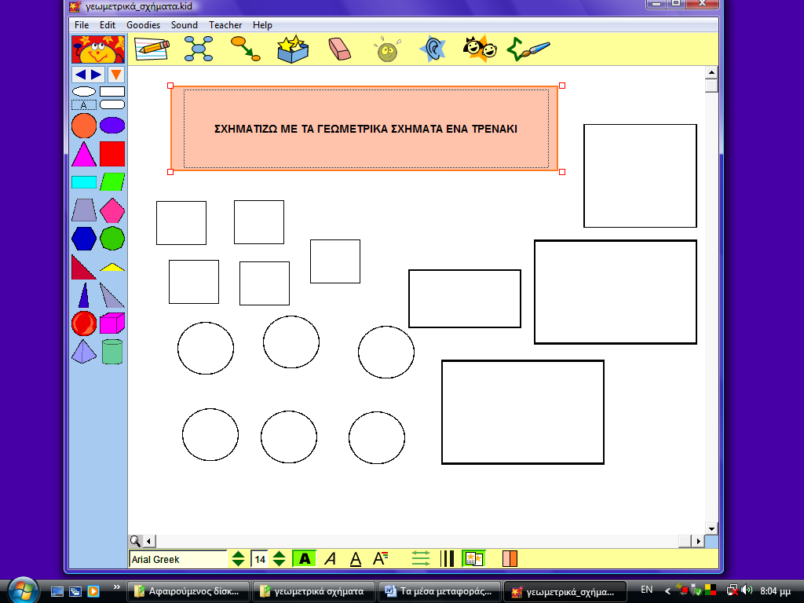

Τα παιδιά μετακινούν και ενώνουν τα γεωμετρικά σχήματα για να σχηματίσουν το τρενάκι

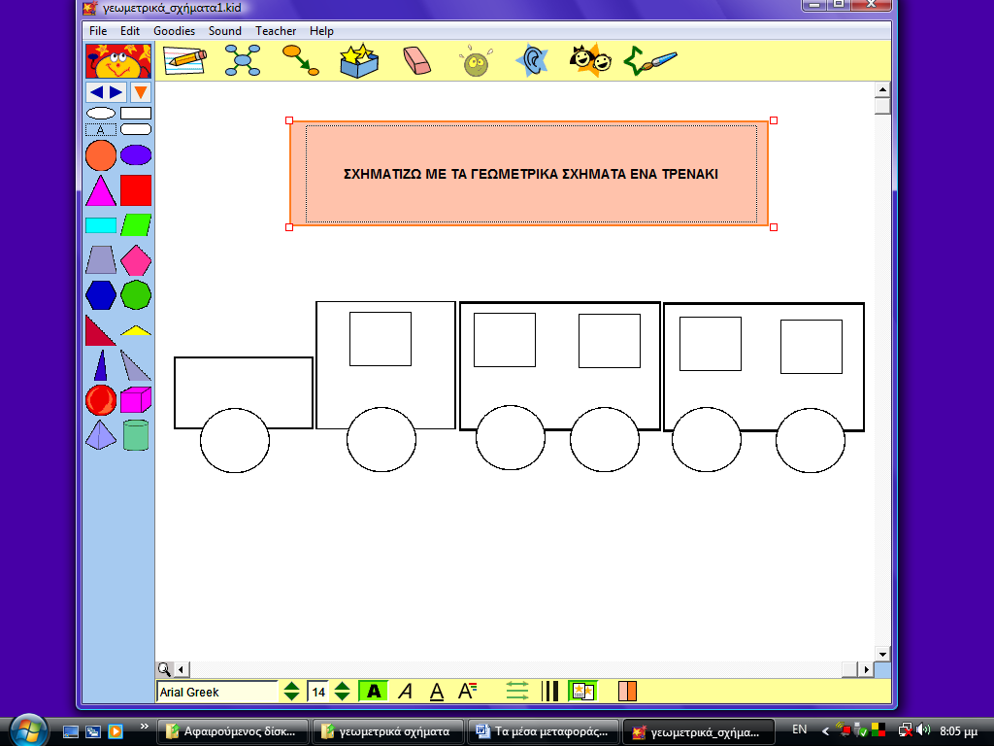

Αφού σχηματίσουν το τρενάκι τους ζητάμε να το χρωματίσουν.

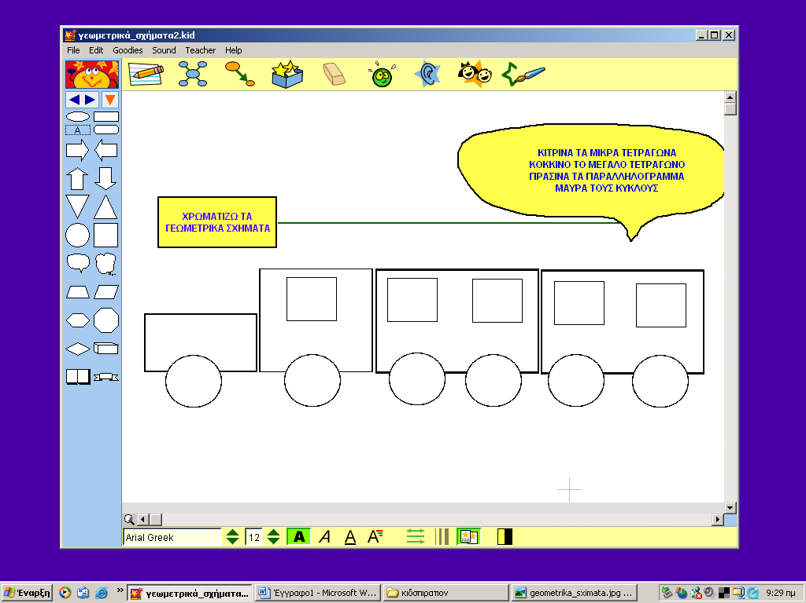

Αυτό θα είναι το τελικό αποτέλεσμα.
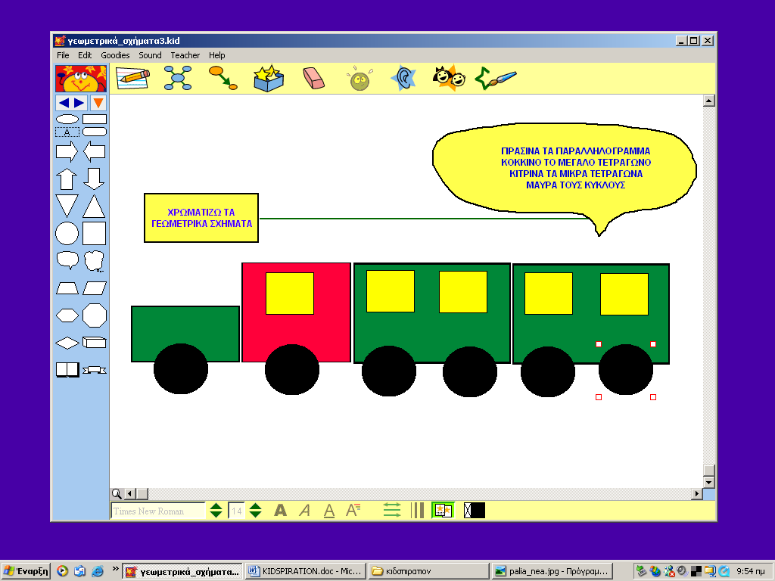

4^{η} δραστηριότητα
Εμπλεκόμενες γνωστικές περιοχές: Γλώσσα
Στόχοι: Να αναγνωρίζουν τα ονόματα των μέσων μεταφοράς και να τα αντιστοιχίζουν με τις εικόνες τους.
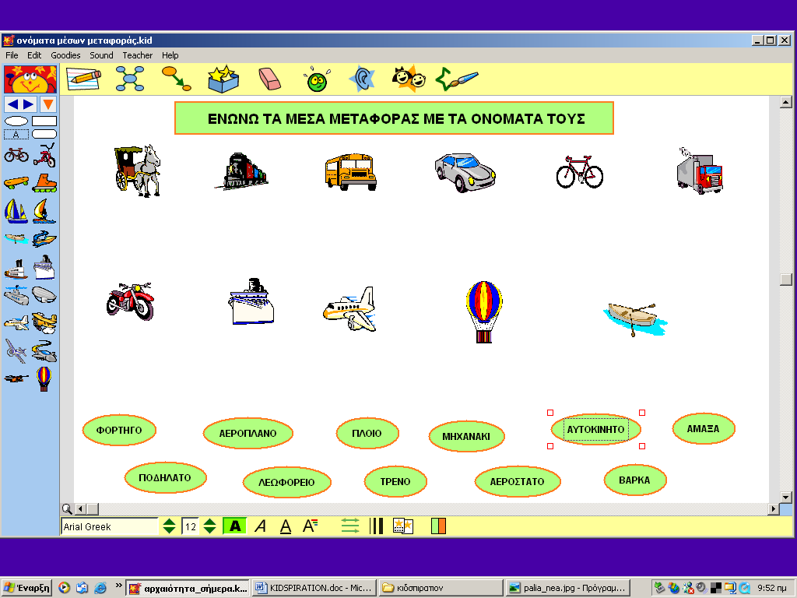
Αυτό δίνεται έτοιμο στα παιδιά. Τα παιδιά πρέπει να μετακινήσουν τα ονόματα κάτω από τις αντίστοιχες εικόνες και να τα ενώσουν.

Τα παιδιά μετακινούν και ενώνουν.
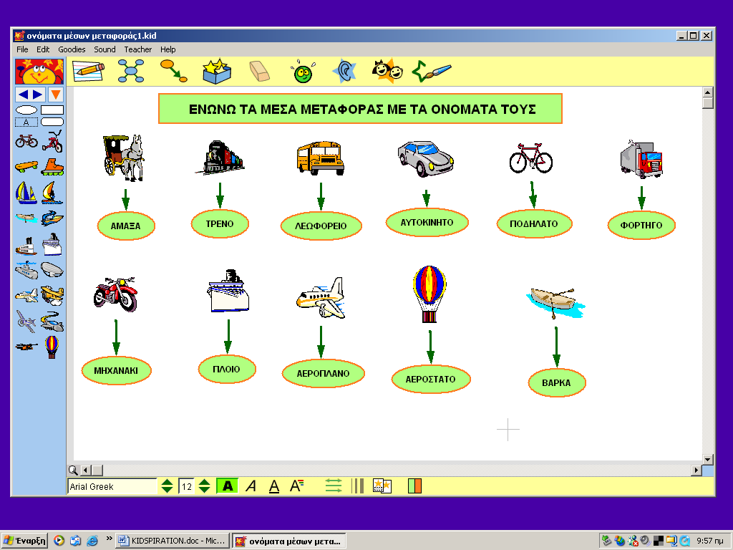

5^{η} δραστηριότητα
Εμπλεκόμενες γνωστικές περιοχές: Μαθηματικά
Στόχοι: Να κατατάξουν τα μέσα μεταφοράς σε δύο κατηγορίες: α) έχω ταξιδέψει β) δεν έχω ταξιδέψει και να τα απαριθμήσουν βάζοντας το σωστό αριθμό.

Αυτό δίνεται έτοιμο στα παιδιά.

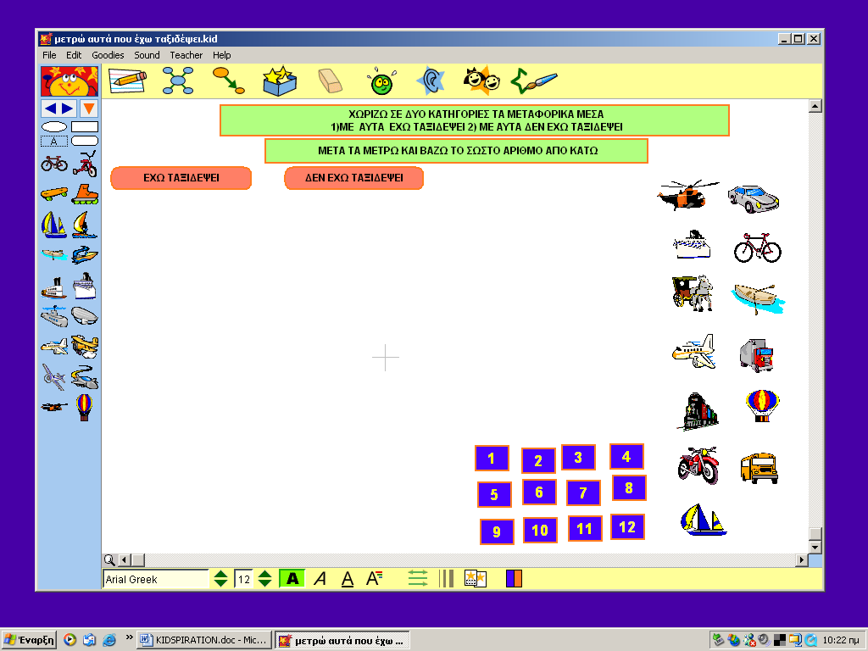

Τα παιδιά μετακινούν και ενώνουν . Κάτω από κάθε στήλη τοποθετούν τον ανάλογο αριθμό.
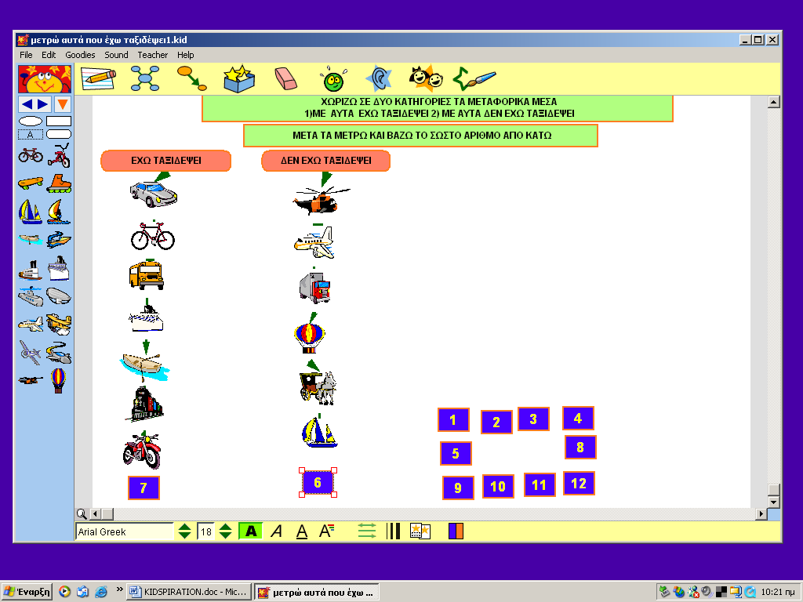

6^{η} δραστηριότητα
Εμπλεκόμενες γνωστικές περιοχές: Γλώσσα
Στόχοι: Να γράψουν τα απαραίτητα στοιχεία σε ένα εισιτήριο που θα δημιουργήσουμε.
Αφού προηγουμένως έχουμε παρατηρήσει εισιτήρια διαφόρων μέσων μεταφοράς που έχουν φέρει τα παιδιά και έχουμε εντοπίσει ότι σε κάθε εισιτήριο υπάρχει το όνομα του επιβάτη, η ώρα αναχώρησης, ο αριθμός θέσης, η ημερομηνία, ο τόπος αναχώρησης και ο τόπος προορισμού φτιάχνουμε το δικό μας εισιτήριο.
Με τη δική μας βοήθεια δημιουργούμε ένα πλαίσιο εισιτηρίου όπου τα παιδιά πρέπει να γράψουν τα στοιχεία που τους ζητούνται.

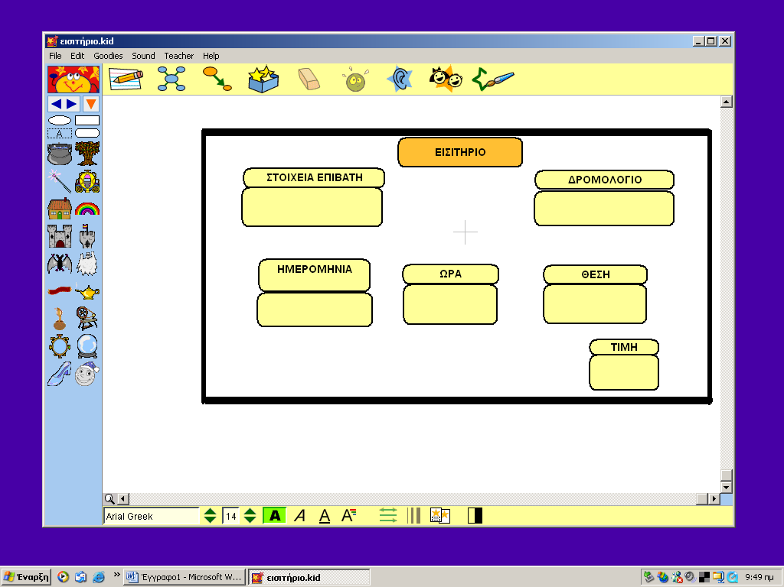

Αφού το κάθε παιδί φτιάξει το δικό του εισιτήριο, θα τα τυπώσουμε και στη συνέχεια θα παίξουμε το κινητικό παιχνίδι «Το τρένο περνά». Θα διαμορφώσουμε την τάξη ανάλογα. Ένα παιδί θα είναι ο μηχανοδηγός, ένα παιδί ο ελεγκτής των εισιτηρίων και τα υπόλοιπα παιδιά θα είναι οι επιβάτες. Οι επιβάτες θα είναι διασκορπισμένοι σε διάφορους σταθμούς. Το τρένο θα ξεκινήσει και αφού κάνει μία διαδρομή θα σταματήσει στον πρώτο σταθμό. Εκεί θα κατέβουν κάποιοι επιβάτες και κάποιοι άλλοι θα ανέβουν. Ο ελεγκτής θα ελέγξει τα εισιτήρια και το τρένο θα ξεκινήσει.

7^{η} δραστηριότητα
Εμπλεκόμενες γνωστικές περιοχές: Μαθηματικά
Στόχοι: Να ταξινομούν τα σήματα του Κ.Ο.Κ. ανάλογα με τη σημασία τους: α)απαγόρευση β) κίνδυνος γ) υποχρέωση.
Ένα πρωί κάνουμε έναν περίπατο στους δρόμους της γειτονιάς μας. Παρατηρούμε ότι σε πολλά σημεία του δρόμου υπάρχουν διάφορες πινακίδες και επικεντρώνουμε το ενδιαφέρον μας σε αυτές. Μετρούμε τα STOP που θα συναντήσουμε στη διαδρομή μας. Στη συνέχεια επιστρέφοντας στην τάξη κάνουμε μια μεγάλη συζήτηση με επίκεντρο τα σήματα του Κ.Ο.Κ. βλέπουμε φωτογραφίες με σήματα και ξεφυλλίζουμε το βιβλίο υποψηφίων οδηγών. Παρατηρούμε ότι όλα τα σήματα δεν έχουν το ίδιο σχήμα και χρώμα. Μετά από συζήτηση καταλήγουμε στο συμπέρασμα ότι κάθε σχήμα και χρώμα μας προειδοποιεί για κάτι. Το κίτρινο τρίγωνο μας προειδοποιεί για κινδύνους που θα συναντήσουμε τα επόμενα μέτρα. Ο κόκκινος κύκλος δηλώνει απαγόρευση και ο γαλάζιος υποχρέωση.
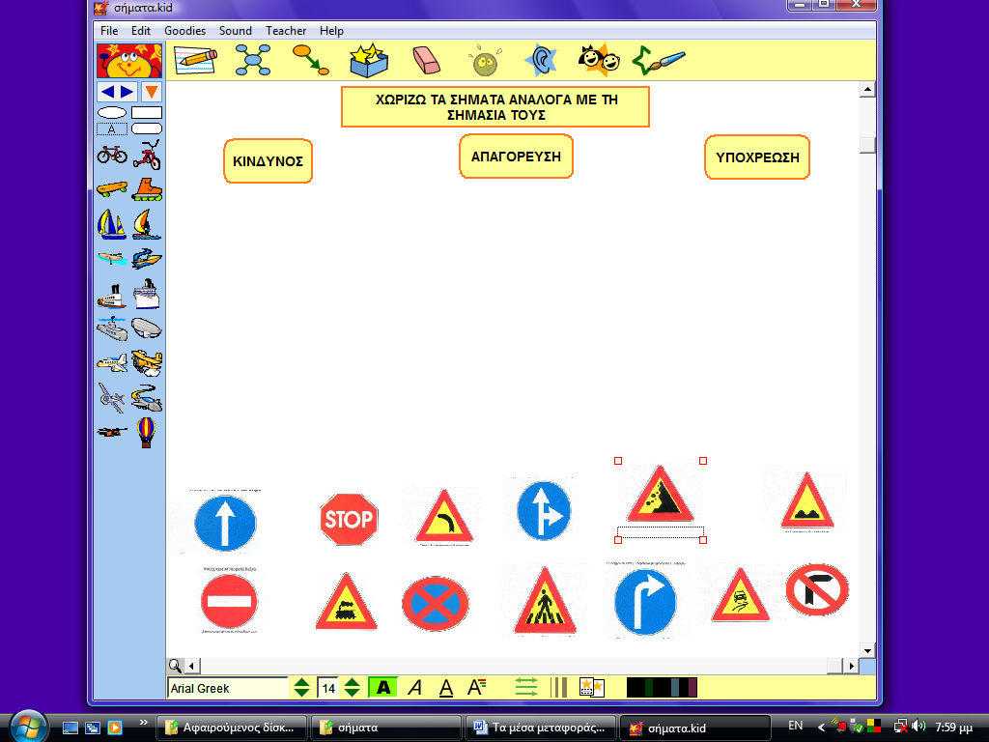
Ζητάμε από τα παιδιά να ταξινομήσουν τα σήματα ανάλογα με τη σημασία τους.

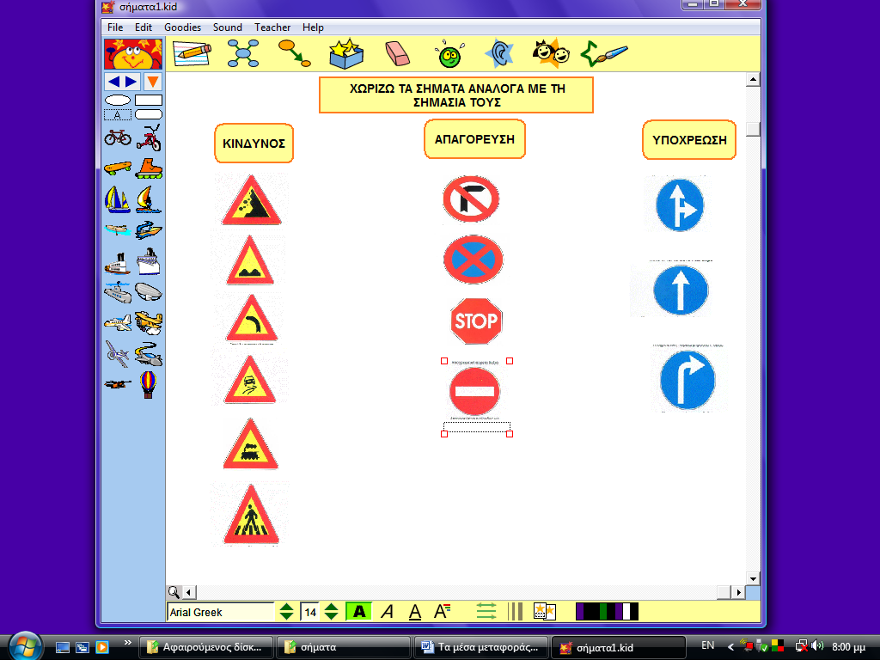
Αυτό θα είναι το τελικό αποτέλεσμα.

Οι επόμενες δραστηριότητες μπορούν να πραγματοποιηθούν μέσα στην τάξη χωρίς τη βοήθεια του υπολογιστή.

8^{η} δραστηριότητα
Εμπλεκόμενες γνωστικές περιοχές: Φυσικές Επιστήμες
Στόχοι: Να ακούν και να ξεχωρίζουν ήχους οι οποίοι παράγονται από τα μέσα μεταφοράς.
Από το cd player ακούμε ήχους όπως φρενάρισμα αυτοκινήτου, κόρνα αυτοκινήτου, το σφύριγμα του τρένου, μαρσάρισμα μηχανής, το καράβι που σαλπάρει, ελικόπτερο που πετά, αεροπλάνο που απογειώνεται, τη σειρήνα του ασθενοφόρου. Τα παιδιά πρέπει να καταλάβουν και να κατονομάσουν το μέσο μεταφοράς που παράγει τον αντίστοιχο ήχο.

9^{η} δραστηριότητα
Εμπλεκόμενες γνωστικές περιοχές: Φυσικές Επιστήμες
Στόχοι: Να μάθουν για τη χρήση των καυσίμων και επίσης για τη δύναμη του ατμού και του αέρα.
Γίνεται συζήτηση και ρωτάμε τα παιδιά να μας πουν γιατί τα μέσα μεταφοράς χρειάζονται καύσιμα. Στη συνέχεια βλέπουμε εικόνες ιστιοφόρων, ποταμόπλοιων, αερόστατου, παλαιότερου και σύγχρονου τρένου. Ζητάμε από τα παιδιά να μας πουν εάν αυτά τα μέσα μεταφοράς χρειάζονται καύσιμα.
Ποια δύναμη κινεί το ιστιοφόρο; Ποια το ποταμόπλοιο; Ποια τα παλαιότερα τρένα; Ποια τα σύγχρονα;

10^{η} δραστηριότητα
Εμπλεκόμενες γνωστικές περιοχές: Γλώσσα
Στόχοι: Να μάθουν τα επαγγέλματα που σχετίζονται με τα μέσα μεταφοράς.
Παίζουμε ένα λεκτικό παιχνίδι στο οποίο δείχνουμε εικόνες μέσων μεταφοράς και τα παιδιά πρέπει να πουν επαγγέλματα που σχετίζονται με αυτά.
Π.χ. Ταξί -----ταξιτζής
Λεωφορείο-----------οδηγός λεωφορείου, εισπράκτορας
Τρένο-----------μηχανοδηγός, ελεγκτής εισιτηρίων
Πλοίο-----------καπετάνιος, ναύτης, λιμενικός
Αεροπλάνο--------πιλότος, αεροσυνοδός, μηχανικός αεροσκαφών

11^{η} δραστηριότητα
Εμπλεκόμενες γνωστικές περιοχές: Εικαστικά
Στόχοι: Να κατασκευάσουν ένα φωτοκολάζ με τα μέσα μεταφοράς.
Υλικά: Χαρτί του μέτρου, καφέ, γαλάζια και μπλε τέμπερα, εφημερίδες, περιοδικά, ψαλίδια και κόλες.
Ομαδική εργασία: Σε χαρτί του μέτρου ζωγραφίζουμε στεριά, θάλασσα και αέρα. Τα παιδιά κόβουν από εφημερίδες και περιοδικά φωτογραφίες μέσων μεταφοράς και τα κολλούν στο ανάλογο τμήμα του χαρτιού. Αυτό το κολάζ θα αναρτηθεί σε ένα σημείο της τάξης μας.

12^{η} δραστηριότητα
Εμπλεκόμενες γνωστικές περιοχές: Λογοτεχνία
Στόχοι: Να απολαύσουν μία περιπέτεια από «Τα ταξίδια του Γκιούλιβερ» όπως και την ιστορία από την ελληνική μυθολογία «Ο Δαίδαλος και ο Ίκαρος».
Γίνεται ανάγνωση των παραπάνω ιστοριών.

13^{η} δραστηριότητα
Εμπλεκόμενες γνωστικές περιοχές: Γεωγραφία
Στόχοι: Να αντιληφθούν την επίδραση του καιρού στις μετακινήσεις των ανθρώπων.
Αφορμή για τη συγκεκριμένη δραστηριότητα μπορούμε να πάρουμε το πρωί και μάλιστα την ώρα που σχολιάζουμε στην παρεούλα τον καιρό της ημέρας. Θα ρωτήσουμε τα παιδιά πως μπορεί ο καιρός να επιδράσει στις μετακινήσεις των ανθρώπων. Γιατί το χιόνι μπορεί να σταθεί εμπόδιο στις μετακινήσεις μας; Γιατί ο αέρας υποχρεώνει τα πλοία να δέσουν στα λιμάνια; Γιατί όταν έχει ομίχλη δεν μπορούν να προσγειωθούν και να απογειωθούν τα αεροπλάνα;

14^{η} δραστηριότητα
Εμπλεκόμενες γνωστικές περιοχές: Μουσική
Στόχοι: Να μάθουν τραγούδια που έχουν σχέση με τα μέσα μεταφοράς.
«Το τρένο περνά», «Ήταν ένα μικρό καράβι», «Μικρό αεροπλάνο».

ΠΑΡΑΤΗΡΗΣΕΙΣ
Πρέπει να τονίσουμε ότι για τα παιδιά του νηπιαγωγείου δεν είναι δύσκολο να εργαστούν στο πρόγραμμα kidspiration, γιατί οι μόνες απαραίτητες προϋποθέσεις είναι να γνωρίζουν το χειρισμό του ποντικιού και τη λειτουργία του drag and drop (σύρε-άσε).
Οι δραστηριότητες που γίνονται με τη χρήση του υπολογιστή είναι πιο ελκυστικές και κεντρίζουν το ενδιαφέρον των παιδιών.

Βιβλιογραφία:
Επιμορφωτικό υλικό για την εκπαίδευση των επιμορφωτών στα Πανεπιστημιακά Κέντρα Επιμόρφωσης.
Οδηγός της νηπιαγωγού.
Ανθολόγιο για το νηπιαγωγείο.
Αναλυτικό πρόγραμμα σπουδών για το νηπιαγωγείο.
«Ο υπολογιστής ως γνωστικό εργαλείο» Τ.Α. Μικρόπουλος εκδόσεις Ελληνικά Γράμματα

